080022

J’aim’rai toujours ma Nanon
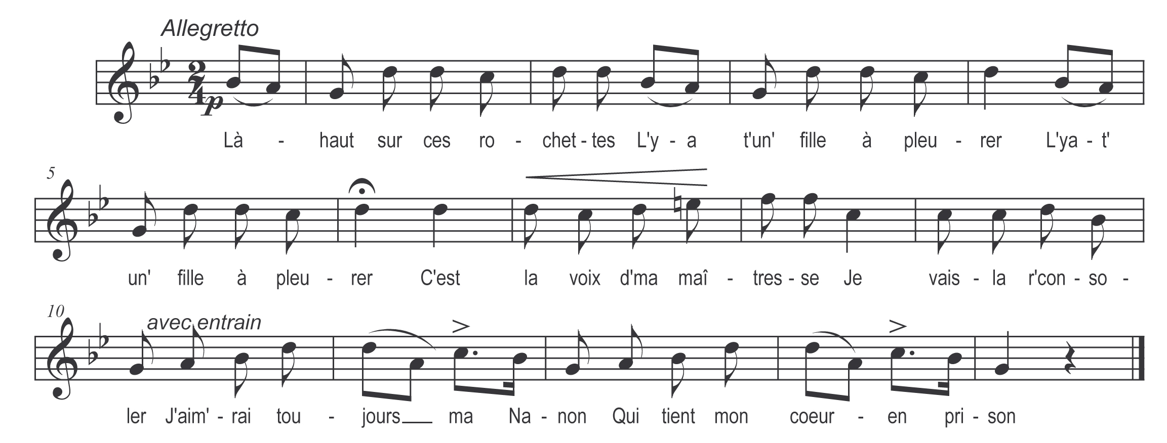

Là-haut sur ces rochettes
Il y a-t-un’ fille à pleurer
C’est la voix d’ma maîtresse
Je vais la r’consoler

J’aim’rai toujours ma Nanon

Qui tient toujours mon cœur en prison

C’est la voix d’ma maîtresse
Je vais la r’consoler
Oh ! Qu’avez-vous la belle
Qu’avez-vous à pleurer

Refrain

Les clés d’or de mon père
Dans la mer sont tombées

Que donneriez-vous belle
Que j’irais les chercher

Cent écus d’or dit-elle
Pêchez si vous voulez

Son amant s’ déshabille
Dans la mer a plongé

Au premier coup qu’il plonge
Il n’a rien apporté

Du second coup qu’il plonge
Jusqu’au sable a-t-été

Du troisièm’ coup qu’il plonge
Dans la mer s’est noyé
Il n’y a ni poissons ni carpes
Qui n’en aient pas pleurer

Il y a que la syrène*
Qui a toujours chanté

Chante chante syrène
T’as moyen de chanter

Tu as la mer à boire
Pris mon amant à manger

Le pèr’ de sa fenêtre
A bien vu son fils noyer

Pour un p’tit cœur volage
Qu’il désirait gagner

Sirène :Orthographié ainsi par le collecteur

